Európsky parlament
Európsky parlament (European Parliament) je zastupiteľský orgán Európskej únie
a zastupuje záujmy asi 450 miliónov obyvateľov EÚ a je ich priamym sprostredkovateľom v európskych záležitostiach. Každý občan sa vždy môže obrátiť priamo na poslanca. Európsky parlament má kancelárie vo všetkých členských krajinách, ktoré poskytujú podrobnejšie informácie o jeho činnosti.
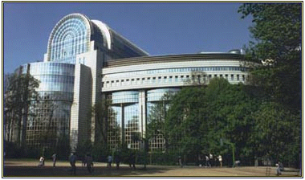
Európsky parlament sa priamo zúčastňuje na legislatívnych procedúrach a v mnohých oblastiach prijíma rozhodnutia spolu s Radou EÚ. Má dôležité právomoci vo vzťahu k rozpočtu, musí dať svoj súhlas pri podpísaní medzinárodných zmlúv a zohráva rozhodujúcu úlohu pri vymenovaní Európskej komisie (EK). Preskúmava prácu EK. Parlament nemá právomoc predkladať vlastné legislatívne návrhy, pretože právom iniciatívy disponuje iba EK. Môže však požiadať Európsku komisiu, aby vypracovala legislatívny návrh, ktorý pokladá za potrebný. Parlament prerokúva spolu s Radou ministrov EÚ návrh rozpočtu predložený EK a schvaľuje ho. Ďalšími významnými právomocami EP sú jeho kontrolné funkcie. Každých 5 rokov menuje prezidenta a členov Európskej komisie (European Commission). Komisia predkladá EP mesačné a ročné správy o činnosti a poslanci môžu Komisii predkladať písomné alebo ústne otázky. EP môže Komisii vysloviť nedôveru a donútiť ju k rezignácii. Čo sa týka Rady EÚ, predseda Rady predkladá EP program činnosti na začiatku svojho predsedníctva a správu o činnosti Rady na záver. Informuje EP o vývoji zahraničnej a bezpečnostnej politiky EÚ. Ministri Rady sa zúčastňujú na plenárnych zasadaniach.
Prerozdelenie mandátov v EP po rozšírení únie:

Staré členské štáty:
Belgicko 24
Dánsko 14
Fínsko 14
Francúzsko 78
Grécko 24
Holandsko 27
Írsko 13
Luxembursko 6
Nemecko 99
Portugalsko 24
Rakúsko 18
Španielsko 54
Švédsko 19
Taliansko 78
Veľká Británia 78
Nové členské štáty:
Cyprus 6
Česká republika 24
Estónsko 6
Litva 13
Lotyšsko 13
Maďarsko 24
Malta 5
Poľsko 54
Slovensko 14
Slovinsko 7

Členovia Európskeho parlamentu sú volení priamo občanmi členských štátov EÚ každých päť rokov pomerným zastúpením. Európsky parlament má 732 členov. Počet zástupcov členských krajín v Európskom parlamente závisí od veľkosti krajiny. Na čele parlamentu stojí predsedníctvo parlamentu, ktoré sa skladá z predsedu a 14 podpredsedov. Sekretariát Európskeho parlamentu sídli v Luxembursku. Počas parlamentného roku sa konajú raz za mesiac týždňové plenárne zasadania v Štrasburgu. Parlament na rokovaniach prijíma stanoviská a rezolúcie.
Predsedom Európskeho parlamentu je Josep Borrel (Španielsko – socialista, frakcia PES).
Politické zloženie EP
Posledné (a na Slovensku vôbec prvé) voľby do Európskeho parlamentu sa konali v dňoch 10. – 13. júna 2004. Sklamaním bola historicky najnižšia volebná účast. Volieb sa zúčastnilo iba 155 miliónov voličov, teda len 44, 2 percenta oprávněných voličov EÚ. Politické strany vyspelých európskych demokracií sa spoliehali hlavne na nové členské krajiny, kde však bola paradoxne účasť voličov najnižšia. Vyššia účasť než sa očakávala, bola v Holandsku, Írsku, Fínsku a Veľkej Británii. Od prvých volieb má účasť voličov konštantne klesajúcu tendenciu (r.1979 bola účasť 63 %, v r. 1984 61 %, r.1989 58,5 %, r.1994 56,8 %, r. 1999 49,8 %).
Výsledky volieb priniesli nasledovné rozloženie síl politických frakcií EP:

Frakcia
Predpokladaný počet miest v novom EP (732 členov)
Počet miest v minulom EP
(788 členov)

Kresťanskí a európski demokrati
(EPP-ED)
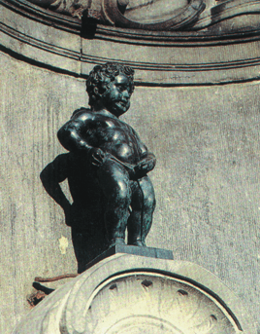
276
295

Európski socialisti

(PSE)
200
232

Európski liberáli

(ELDR)
67
67

Konfederatívna skupina európskej spojenej ľavice

(EUL/NGL)
39
35

Zelení a Európska slobodná aliancia

(Greens/EFA)
42
47

Únia pre Európu národov

(UEN)
27
30

Európa demokracií a diverzít

(EDD)
15
18

Nezávislí
66
44

Uvedené prerozdelenie zodpovedá terajšej politickej štruktúre EP. Počty poslaneckých miest sa môžu meniť, čím by došlo k vzniku novej strednopravicovej frakcie, ktorá by mohla mať kľúčové postavenie medzi európskou pravicou a ľavicou a ktorá by uvedenú štruktúru do značnej miery zmenila.

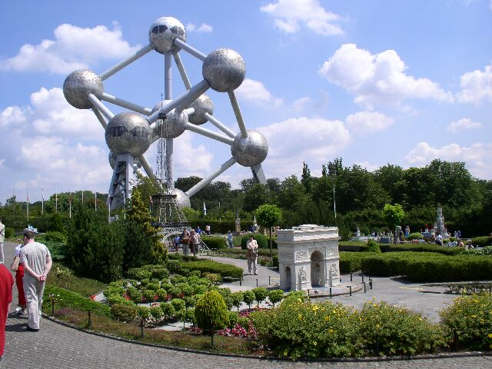
Najsilnejším subjektom je EPP-ED, ktorá je súčasne jedinou frakciou s členmi zo všetkých 25 členských krajín. Socialisti (PSE a ELDR) utrpeli síce značné straty v Nemecku a Veľkej Británii, avšak túto porážku vyvažuje ich zisk vo Francúzsku a Španielsku. Obe najsilnejšie frakcie si tak v porovnaní s výsledkami eurovolieb v r. 1999 v podstate udržali svoje doterajšie pozície.

Viac na www.elections2004.eu.int alebo www.europarl.eu.int.

